中节能电子采购平台
平台服务费缴纳
操作指南

中国节能环保集团有限公司
绿色供应链管理服务分公司
平台使用费缴纳操作指南
- 投标人/供应商报名后，进入采购文件下载的页面。
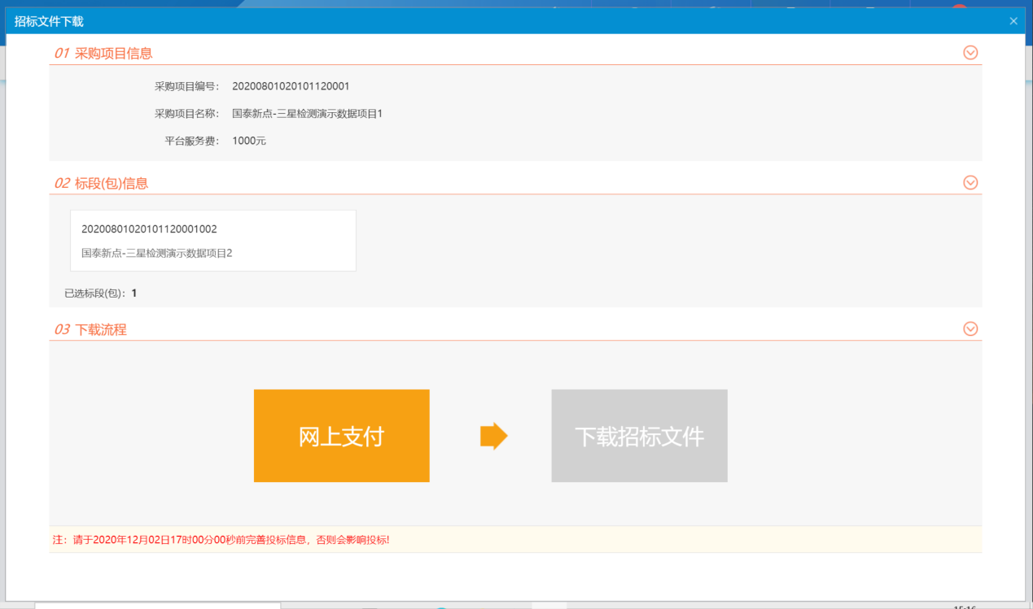
- 核对标段编号、项目名称等基本信息、点击“网上支付”后，跳转至中金支付缴费页面，如下所示：
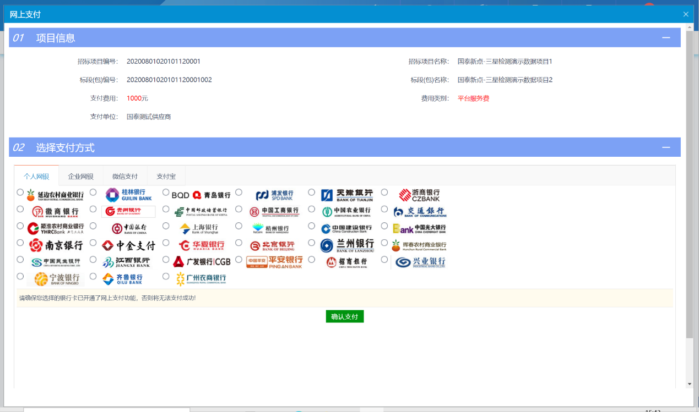
4．选择支付方式（“个人网银”、“企业网银”、“支付宝扫码支付”或“微信扫码支付”）后，点击【确认支付】按钮，按提示即可完成支付即可完成支付。
5. 支付完成后，可点击【查看支付情况】进入平台服务费订单查询页面，即可查看付款结果，如下所示：
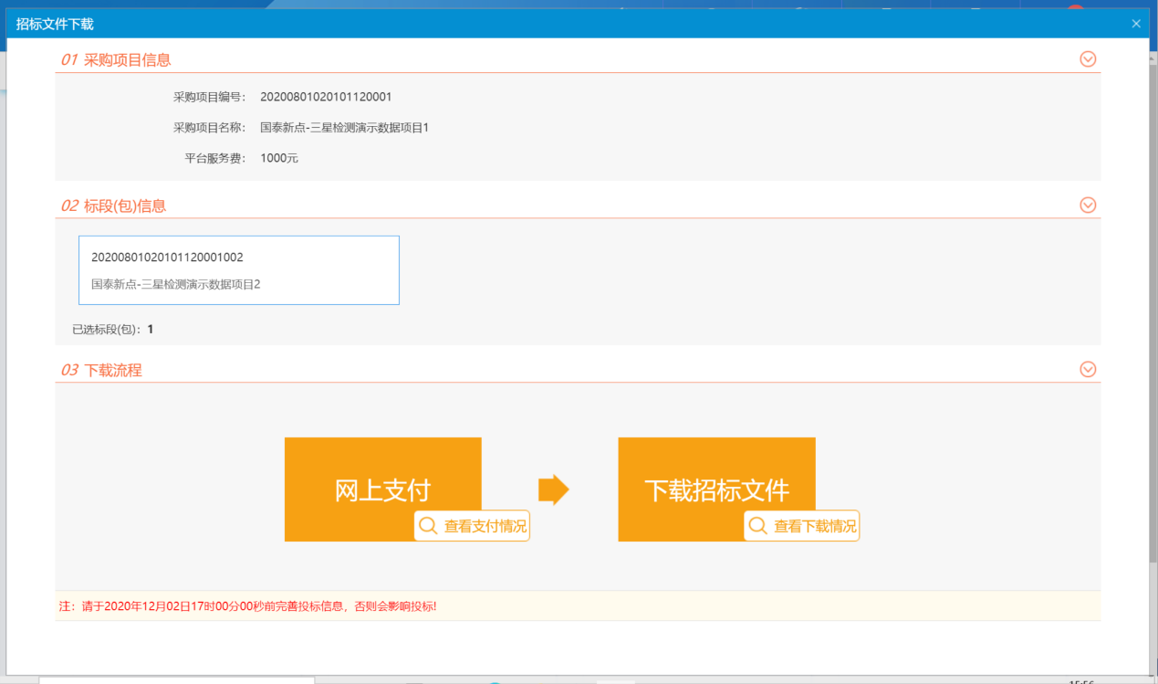
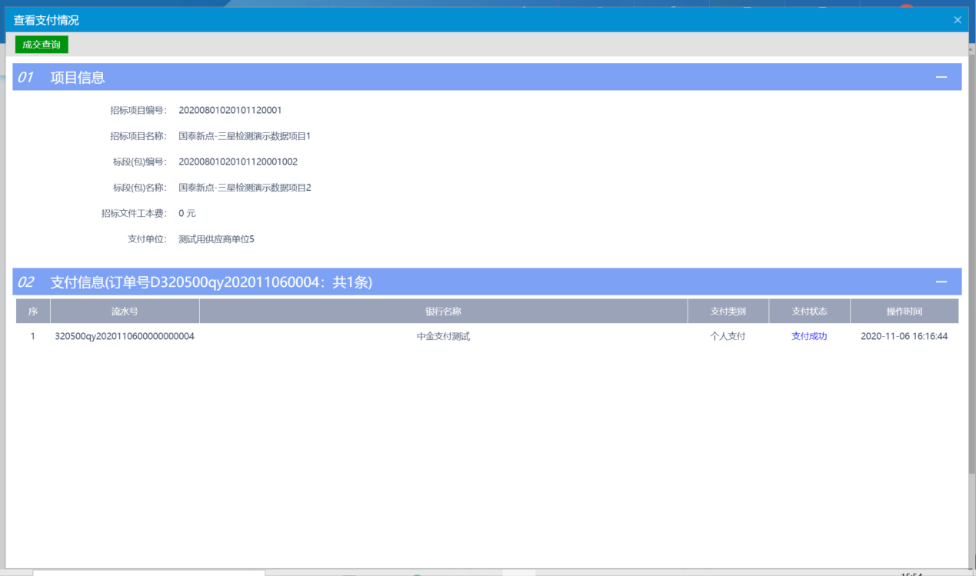

四、发票下载
平台使用费线上付款成功后，投标人/供应商能够可通过平台自行开具发票。
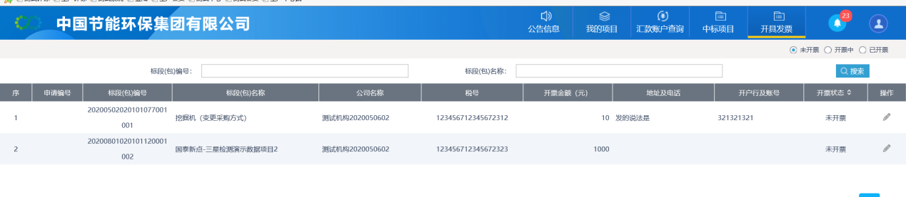

五、注意事项
1、如支付失败，请尝试重新支付，如仍无法完成支付，请及时联系平台客服热线进行处理。
2、缴费操作时推荐使用IE浏览器或360浏览器（兼容模式）。
3、平台使用费发票均为增值税电子普通发票。
4、在递交投标文件/报价时，如未缴纳平台使用费将无法递交投标文件或者报价。
5、对于重新发起的招标项目，不再重复收取平台使用费。
6、平台使用费缴纳过程中如遇任何问题，请及时致电平台客服热线400-928-0095，我们将竭诚为您提供服务。

